المصائد النفطية
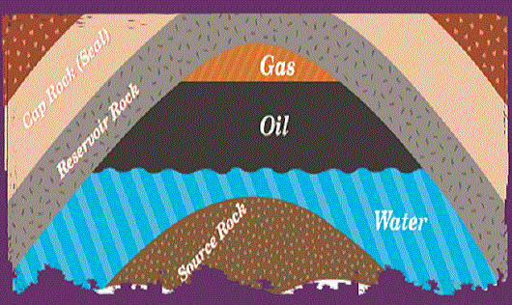
التركيب الصخري: تركيب جيولوجي يشتمل على صخر الخزان والغطاء الصخري بطريقة توافق استمرار هجرة النفط العمودية أو الأفقية
مكونات المصائد النفطية:
تتكون المصائد النفطية من الأجزاء الرئيسية التالية:
- الصخر الخزان:
يتألف من طبقة صخرية تتميز بمسامية ونفاذية عاليتين ما يسمح للصخر باحتواء النفط في داخله
- صخر الغطاء:
يتألف من طبقة صخرية غير منفذة تقع في أعلى الصخر الخزان مانعة الهجرة العمودية للنفط، مثال على ذلك؛ الطين الصفحي وصخور الجبس والأنهيدريت، وبعض الصخور الملحية والنارية
- تركيب صخري:
هو تركيب جيولوجي يشتمل على الصخر الخزان والغطاء الصخري بطريقة توافق منع استمرار هجرة النفط أكانت عمودية أم أفقية، ومثال على ذلك المصيدة الطيّة أو مصيدة عدم التوافق
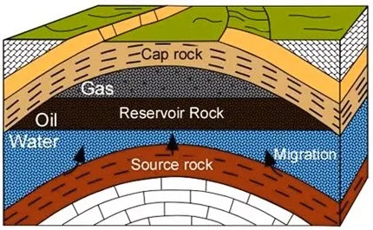
أنواع المصائد النفطية:
- مصيدة الطية
- المصيدة القبوية
- المصيدة الصدعية
- مصيدة عدم التوافق
التنقيب على النفط:
تؤدي معرفة شروط تشكل النفط والغاز الطبيعي إلى البحث عن النفط في البيئات الجيولوجية الملائمة لتكوّنه سواء أكانت برّية أم كانت بحرية؛ حيث يوجد النفط بكمّيات كبيرة تحت الصخور في المياه الضحلة والعميقة؛ كما في المنطقة المحيطة بشبه الجزيرة العربية
يعتمد التنقيب على مجموعة من التقنيات الحديثة التي تتطوّر باستمرار لتساعد في اكتشاف حقول نفطية جديدة، وتعتمد بعض المعالجات على تقنيات الاستشعار عن بُعد التي تساعد في تحليل بعض التراكيب الجيولوجية استنادا إلى الصور الجوّية
مراحل التنقيب:
- المسج الجيولوجي
- التنقيب والمسح الجيوفيزيائي
التنقيب والمسح الجيوفيزيائي:
هي دراسة بنية الطبقات وتراكيب المكامن البترولية وتشمل:
- الطريقة الزلزالية:
تعتمد هذه التقنية على إجراء تفجير في حفر اسطوانية فتتولد عنها اهتزازات أرضية تنتقل إلى باطن الأرض على شكل موجات صوتية تنتشر في الاتجاهات كلها، تسجل الانعكاسات بواسطة أجهزة حساسة سريعة الاستجابة لحركة الأرض تسمى الجيوفونات حيث تكمن أهداف هذه الطريقة في حساب سرعة الموجات الصوتية، و معرفة عمق الطبقات ومعلومات مهمة كالتراكيب الجيولوجية وخواص الصخور و مؤشرات على تجمعات النفط
- طريقة الجاذبية:
تعتمد هذه الطريقة على الاختلاف الطبيعي لقوة الجاذبية الأرضية للمكونات المختلفة للقشرة الأرضية إذ تختلف الجاذبية الأرضية من مكان إلى آخر طبقا لاختلاف كثافة الصخور تحت سطح الأرض ويتم قياس الجاذبية بأجهزة تسمى الجرافيمترات
- طريقة المغناطيسية:
تستخدم هذه الطريقة لقياس قوة المجال المغناطيسي للأرض من مكان إلى آخر و اتجاهه بواسطة جهاز الماجنيتوميتر حيث يستدل على توزع الصخور النارية و كثافة الصخور الرسوبية، ثم تستنتج التراكيب الإقليمية الجوفية

